Сразу два любимых
весенних праздника
в Карачарово!
6, 7, 8 марта

Масленица
и Международный женский день!



Приглашаем вас отметить их в нашем санатории.
Для вас мы подготовили развлекательную программу
в нашем Дворце Культуры:

6 марта
в 11.00
«Масленичный Разгуляй
по-Карачаровски!»

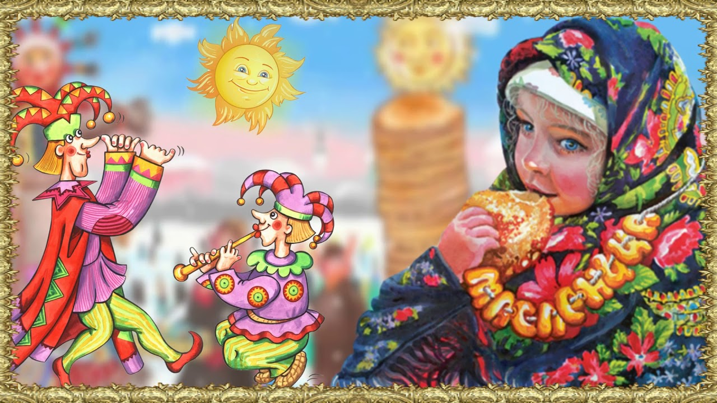

Мы предлагаем вам отпраздновать
прощание с зимой весело, интересно и вкусно!
Вас ждёт самая чудесная Масленица
по-Карачаровски на берегу Волги!

Для всех наших гостей:
Весёлое театрализованное представление
«Как на Масленой неделе»,
традиционные народные игры и забавы,
где самый ловкий и смелый сможет достать
наши традиционные «валенки с сюрпризом»!

Хороводы, залихватские масленичные частушки,
катание на лошадях и ярмарочные ряды с сувенирами и вкусностями.

Вы отведаете румяных блинов, без которых нет Масленицы,
а завершит наш праздник, конечно же, сожжение чучела Масленицы!
Так, что хорошее настроение
и незабываемые впечатления вам гарантированы!



6 марта
(воскресенье)

«Вновь пришёл к нам Разгуляй
Эй, народ, весну встречай!
Будем зиму прогонять!
Будем чучело сжигать

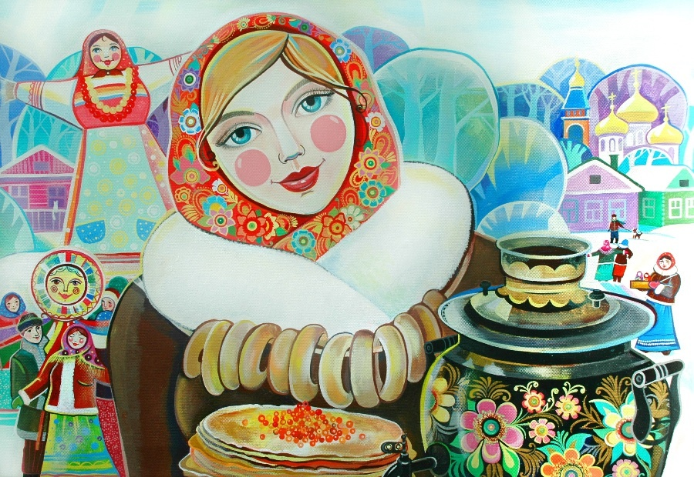

11.00 «Масленичный
Разгуляй по-Карачаровски!»
праздник на площади ДК
16.00 Праздничный мультсеанс
17.00 «В сердце-Россия, в песнях-душа!»
музыкально-развлекательная программа
с участием фольклорного ансамбля
«Сударушки»
(Фойе ДК)
19.30 Праздничный киносеанс
20.00 Вечер отдыха
7 марта
(понедельник)

Давайте говорить друг другу комплименты —
Ведь это все любви счастливые моменты…

11.00 «Бодрое утро!»
Разучиваем простые движения
и начинаем танцевать прямо с утра!
12.00 «Сыграем в Дартс?»
Лучшему - приз!
16.30
Концертная программа
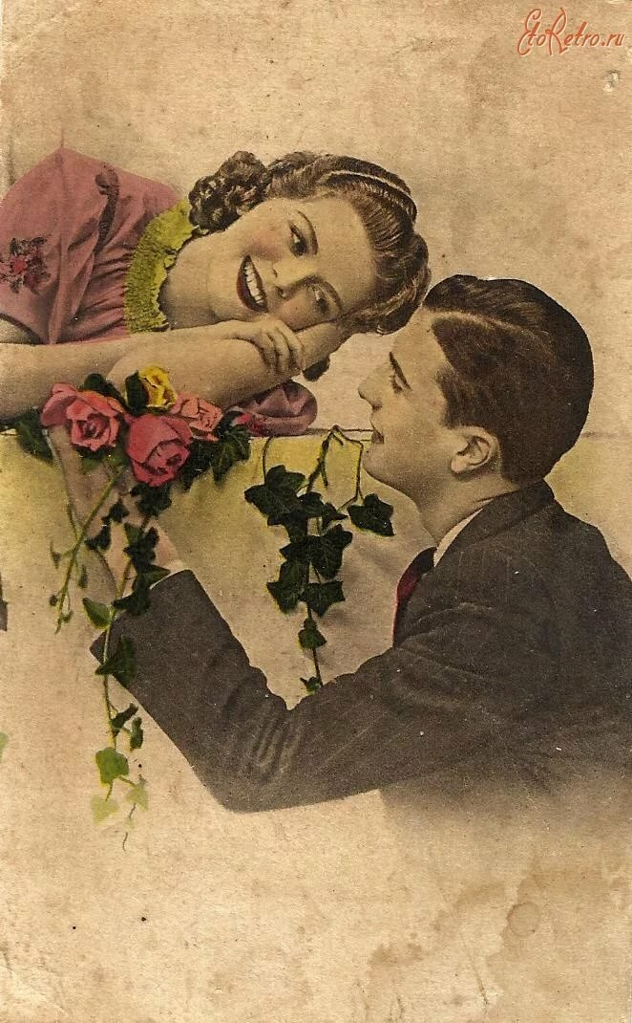
«И жизнь, и слезы, и любовь…»

Трогательный и грустный,
нежный и темпераментный,
наивный и задушевный,
искренний и вечно молодой русский романс
пережил века и до сих пор не устарел…
В программе выступят:
Вера Дорошко Алексей Сычев
Лариса Прохорова Виктор Воробьёв
(Бол.зал ДК. Вход свободный)

19.30 Праздничный киносеанс
20.30 «Ах, какая женщина!» Вечер отдыха

8 марта
(вторник)

Самый главный
праздник весны!


Среди весенних первых дней
8 Марта всех дороже…
На всей земле, для всех людей
Весна и Женщина похожи!

11.00 «Самая красивая!»
Оздоровительная гимнастика
12.00 «Самая талантливая!»
Проснись и пой в караоке!
15.00 «Самая спортивная!»
Настольный теннис
Бесплатный час только для женщин!
17.00 «Самая весёлая!»
«Восьмёрочка»
Развлекательная программа
для вас поёт солист ДК
19.30 Праздничный киносеанс
20.30 «Самая любимая!»
Вечер отдыха

